○土浦市住居表示に関する条例施行規則
昭和46年3月25日
規則第8号
改正 昭和59年5月11日規則第21号
平成16年6月18日規則第30号
平成17年3月31日規則第20号
注 平成16年6月から改正経過を注記した。
(目的)
第1条 この規則は，土浦市住居表示に関する条例(昭和46年条例第11号。以下「条例」という。)の施行について必要な事項を定めるものとする。
(街区符号付定等の通知)
第2条 条例第2条及び第3条第4項の規定による通知は，様式第1号とする。
(平16規則30・一部改正)
(住居表示を必要とする建物等)
第3条 条例第3条第1項の規定による住居表示を必要とする建物その他の工作物(以下「建築物等」という。)は，別表第1に定めるものとする。ただし，同表に定める建物その他の工作物であつても，主たる建築物でなければ，この限りでない。
(平16規則30・一部改正)
(新築等の届出)
第4条 条例第3条第1項の規定による届出は，様式第2号によるものとする。
(平16規則30・一部改正)
(住居番号変更等の申し出)
第5条 条例第3条第2項の規定による住居番号の設定，変更又は廃止の申し出は，様式第3号によるものとする。
(平16規則30・一部改正)
(変更等の通知)
第6条 条例第3条第3項の規定により住居番号を設定し，変更し若しくは廃止する必要がないと決定したときは，市長は，条例第3条第1項の届出人，同条第2項の申出人，同条第3項の関係人又は関係行政機関の長に，様式第4号により通知するものとする。
(平16規則30・一部改正)
(住居番号の表示)
第7条 条例第4条第1項の規定に基づき市長が別に定める住居番号の表示の場所は，次の表の左欄に掲げる建物につき，右欄に掲げる場所とする。
建物の別 | 表示する場所
棟番号を必要とする建物及び中高層の建物 | 1 当該建物の外壁で道路から見易い場所  2 当該建物の区分された部分の主要な出入口
2 条例第4条に規定する住居番号の表示は，様式第5号とし別表第2の左欄に掲げる建物については，右欄に掲げる様式とする。
(平16規則30・一部改正)
付 則
この規則は，条例施行の日から施行する。
付 則(昭和59年5月11日規則第21号)
この規則は，公布の日から施行する。
付 則(平成16年6月18日規則第30号)
この規則は，平成16年7月1日から施行する。
付 則(平成17年3月31日規則第20号)
この規則は，平成17年4月1日から施行する。
別表第1(第3条関係)
(平16規則30・一部改正)
住居表示を必要とする建物その他の工作物
専用住宅用建物  併用住宅用建物  農家住宅用建物  アパート・ホテル・簡易旅館用建物  旅館・料亭用建物  待合用建物  店舗・百貨店用建物  劇場・映画館用建物  キヤバレー・ダンスホール用建物  浴場用建物  病院用建物 | 事務所，銀行用建物  工場用建物  倉庫用建物  市場用建物  学校(各種学校を含む)用建物  集会場  官公署用建物  宗教用建物  公共の用に供する建物  公園等の施設  路外駐車場
別表第2(第7条関係)
(平16規則30・一部改正)
住居番号表示の様式
建物の別 | 様式
棟番号を必要とする建物及び中高層の建物 | 1 棟番号の様式  建物等の大きさに比例した適当なものとし，符号は，原則としてアラビヤ数字とする。  2 各戸の番号の様式  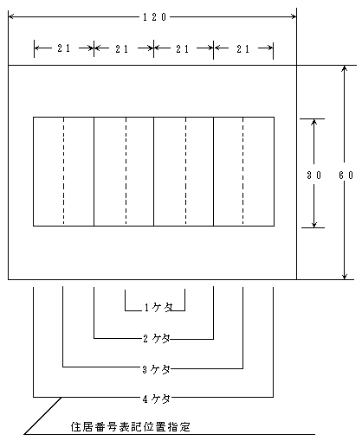  各戸の番号の表記は，アラビヤ数字とする。
(備考)
1 左の部分には街区符号を，右の部分には住居番号を表示する。
2 地色は暗い青色とし，数字はアラビヤ数字で白ぬきとする。
3 単位は，ミリメートルとする。
4 表示板は，地上からおよそ1.6メートルの高さに表示するものとする。

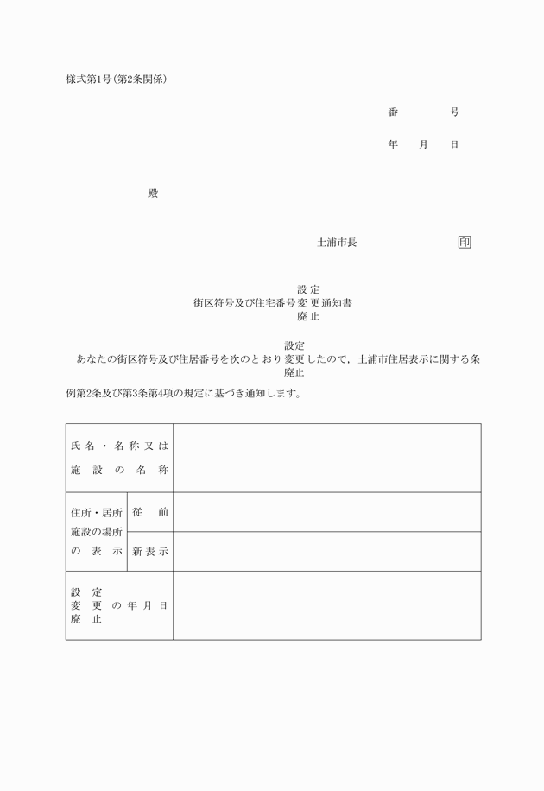

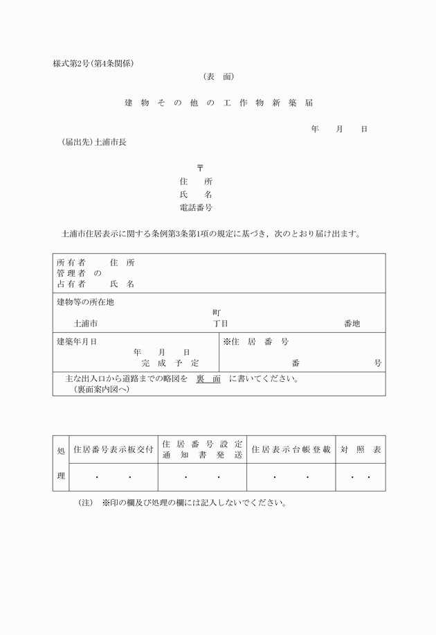

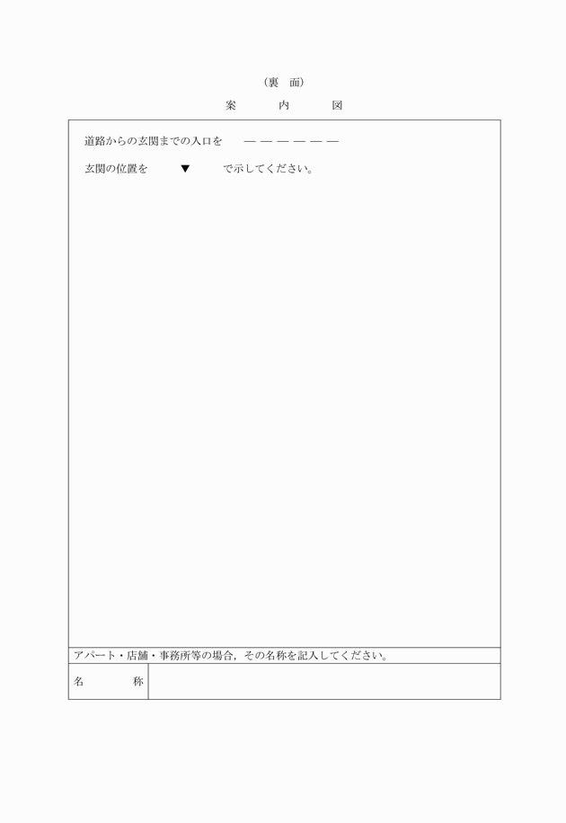

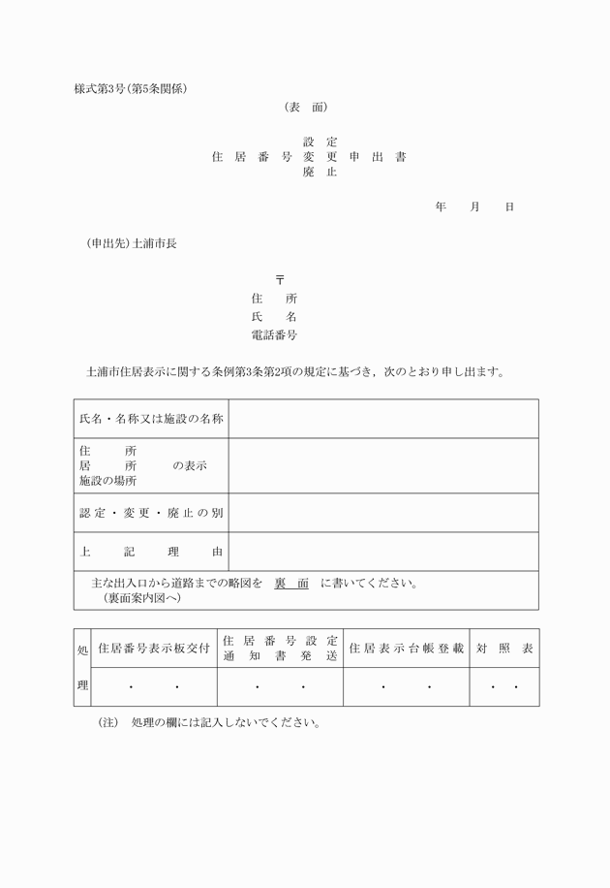

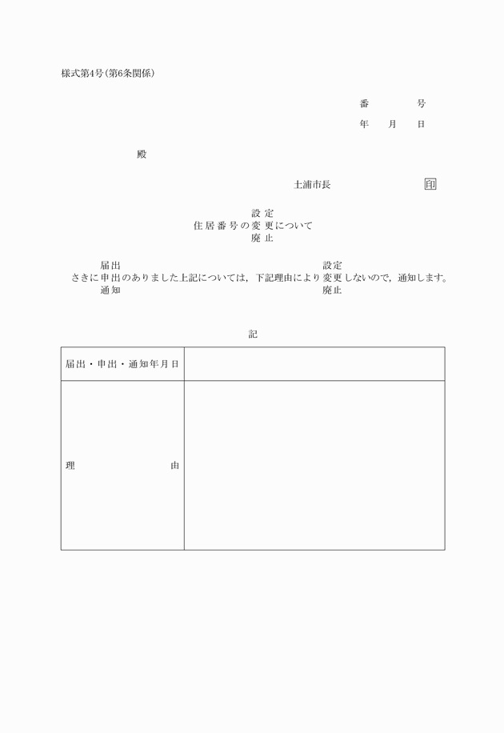

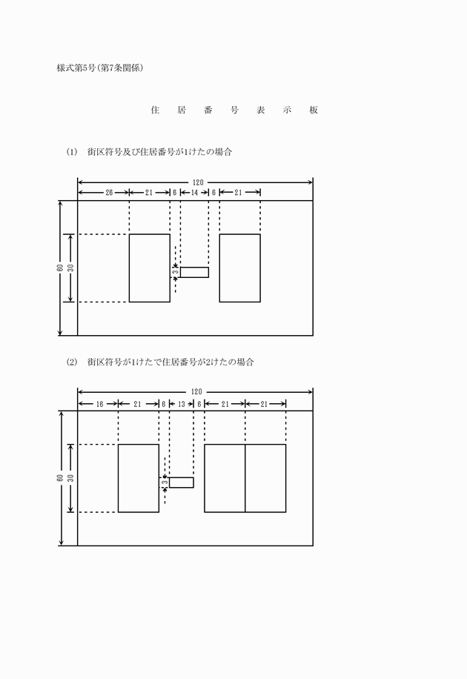

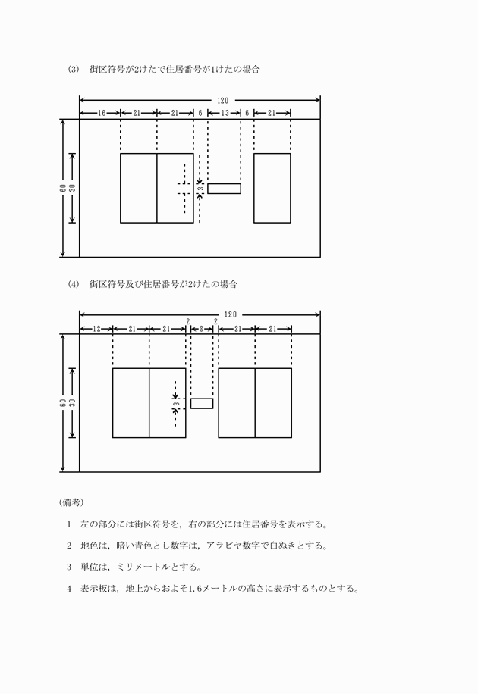

様式第1号(第2条関係)
(平16規則30・一部改正)
様式第2号(第4条関係)
(平16規則30・全改，平17規則20・一部改正)
様式第3号(第5条関係)
(平16規則30・全改，平17規則20・一部改正)
様式第4号(第6条関係)
(平16規則30・一部改正)
様式第5号(第7条関係)
(平16規則30・一部改正)

